|  |  |  |  |  |
| --- | --- | --- | --- | --- |
| 2.06 | 4.06 | 9.06 | 10.06 | 16.06 |
| Открытие лагерной смены | День Первых | Всемирный день друзей | День рождения Союзмультфильм | День Отца |
| - Линейка открытия смены -игры на знакомство  - Игра по станциям на командообразование  – Конкурсная программа «Добро пожаловать» | – зарядка Первых  – торжественная линейка Первых  – проектирование КТД «Если не творчески – тогда зачем?»  – коллективное творческое дело «Первые любят Россию»  – круг интересов | - зарядка  - игра «Циферблат»  - конкурс «Минута славы» | -Показ мультфильмом  -выставка рисунков | -зарядка  -открытки, Всероссийская акция «Внуки по переписке»  -Станционная игра |

2.06

- Линейка открытия смены (приложение №1)

- Игра по станциям на командообразование

Станция «Кочки» Цель: сформировать установки взаимосотрудничества, отработать навыки согласованности действий. Форма проведения: На асфальте нарисованы две линии на расстоянии 5 м друг от друга. Расстояние между ними – это река. Задача команды – переправить всех участников на другой берег. Передвигаться можно только по трем кочкам. Дополнительные условия: на территории «реки» стоять можно только на «кочке»; «кочку» можно передвигать только рукой, при этом опираться на землю другой рукой нельзя. Оцениваются точность и скорость переправы на другой берег, оригинальность найденного способа, а также дружность команды, способность конструктивно подходить к принятию общего решения, согласованность действий.

Станция «Скала» Цель: данное упражнение развивает навыки поддержки в группе; сплочение команды. Форма проведения: Участникам предлагается встать на бревно или скамью, взявшись под руки. Крайний участник должен переправиться на другой конец цепи с помощью остальных участников скалы (при этом они могут помогать только поддерживанием). Падение со скамьи несет команде штрафные баллы. Таким образом, на другой конец цепи постепенно должны переправиться все участники команды.

Станция «Построение» . Цель построиться по : цвету волос (от светлого к темному или наоборот), по размерам обуви (от меньшего к большему), алфавиту; длине волос, цвету глаз (от светлого к темному или наоборот).

Станция «Фигуры» Играющие становятся в круг. Внутри круга натягивается веревка, за которую все держатся двумя руками. Ведущий объясняет, что необходимо, закрыв глаза, не размыкать, построить квадрат (равносторонний треугольник), используя только устные переговоры. Сообщается также, что игра – на пространственное воображение и внимательность. Во время игры, когда идет перестроение, ведущий наблюдает, кто из ребят выступает в роли организатора перемещений. Из наблюдений можно сделать вывод о сплоченности группы, ее организованности, выявить организаторов.

Станция «Комплимент» Перед началом игры все участники становятся в круг. Затем первый игрок начинает с комплимента своему соседу. Только комплимент должен начинаться на первую букву имени того человека, которому он адресован. Например, если Вася делает комплимент Даше, то этот комплимент должен начинаться с буквы «Д»: добрая, душевная, дорогая и т. д. Тот, кто не сможет придумать комплимент своему соседу, выбывает из игры. Побеждают те, кто смог придумать или вспомнить наибольшее количество комплиментов.

– Конкурсная программа «Добро пожаловать» (название, девиз, кричалка, творческий номер)

Называние группы ___________________________

|  |  |
| --- | --- |
| Название станции | Отметка о прохождении |
| Станция «Кочки» |  |
| Станция «Скала» |  |
| Станция «Построение» |  |
| Станция «Фигуры» |  |
| Станция «Комплимент» |  |

Называние группы ___________________________

|  |  |
| --- | --- |
| Название станции | Отметка о прохождении |
| Станция «Комплимент» |  |
| Станция «Кочки» |  |
| Станция «Скала» |  |
| Станция «Построение» |  |
| Станция «Фигуры» |  |

Называние группы ___________________________

|  |  |
| --- | --- |
| Название станции | Отметка о прохождении |
| Станция «Фигуры» |  |
| Станция «Комплимент» |  |
| Станция «Кочки» |  |
| Станция «Скала» |  |
| Станция «Построение» |  |

Называние группы ___________________________

|  |  |
| --- | --- |
| Название станции | Отметка о прохождении |
| Станция «Построение» |  |
| Станция «Фигуры» |  |
| Станция «Комплимент» |  |
| Станция «Кочки» |  |
| Станция «Скала» |  |

4.06

1) зарядка Первых

2)торжественная линейка Первых

Ведущий1: Здравствуйте, уважаемые ребята, учителя и гости нашей школы.

Ведущий2: Сегодня дня нашего пришкольного лагеря торжественный день, ведь именно сегодня мы с вами попадем в волшебную страну «Движения Первых»

Ведущий1: Торжественная линейка, посвященная тематическому дню Общероссийского общественно-государственного движения детей и молодежи «Движение Первых», объявляется открытой. Равнение на флаг, звучит гимн Российской Федерации.

Ведущий2: Вольно! Сегодня особый день, ведь быть в Движении Первых для нас не просто слова. Мы объединяемся вместе, чтобы обеспечить России великое будущее, чтобы сделать достойной и счастливой жизнь всех поколений, чтобы менять мир к лучшему!

Ведущий1: В течение всего дня нас ждет множество активностей, во время которых мы сможем больше узнать о Движении Первых, определить возможности для развития в нем и в ваших первичных отделениях.

Ведущий2: Для приветственного слова мы приглашаем

Ведущий1: Быть Первым – почетное звание, когда ты готов быть впереди и вести за собой других, вдохновлять на новые свершения и не бояться брать на себя ответственность.

Флешмоб

Ведущий2: предлагаем вам разделиться на 4 группы

3)проектирование КТД «Если не творчески – тогда зачем?»

Проектирование КТД «Если не творчески – тогда зачем?» (отрядное дело) Проводится как альтернатива кружков по интересам внутри отрядов. Проектирование предполагает пошаговую разработку дела, которое участники будут готовы провести в своих первичных отделениях. Итогом мероприятия станет готовый план будущего события

4) коллективное творческое дело «Первые любят Россию»

Коллективное творческое дело построено на подготовке и последующей демонстрации историй проявления в жизни добрых человеческих качеств и традиционных ценностей в формате короткой театрализованной сценки, видеоролика или музыкальной постановки. Регламент каждого выступления – 3–5 минут. Выступления должны отвечать следующим критериям: креативность, массовость, художественное оформление, информативность, соответствие теме. Для проведения мероприятия рекомендуется выбрать участников из актива лагерной смены или старшеклассников-активистов Движения Первых.

«Жизнь и достоинство. Участники Движения Первых в первую очередь ценят жизнь каждого человека. Берегут чувство собственного достоинства и заботятся о сохранении достоинства окружающих.

Патриотизм. Участники Движения любят свою Родину – Россию. Любовь к стране проявляется в делах и поступках.

Дружба. Движение – источник Дружбы для каждого из участников. Вступая в Движение, каждый может найти себе друзей, близких по убеждениям, увлечениям, интересам и возрасту. В Движении друзья всегда рядом.

Добро и справедливость. Участники Движения действуют по справедливости, распространяют добро, считают доброту качеством сильных людей. Внутренний голос каждого говорит нам, что только добрые дела меняют жизнь к лучшему.

Мечта. Участники Движения умеют мечтать и воплощать свои мечты в жизнь. Смелые мечты открывают человеку новые возможности, а человечеству – неизведанные горизонты.

Созидательный труд. Каждый участник Движения своим трудом приносит пользу: создает новое качество своих знаний, умений и навыков, применяет их во благо своей семьи, Движения и всей страны.

Взаимопомощь и взаимоуважение. Участники Движения действуют как одна команда, помогая друг другу в учебе, труде, поиске и раскрытии таланта каждого. Плечом к плечу преодолевают трудности. Уважают особенности каждого участника Движения, создавая пространство равных возможностей.

Единство народов России. Участники Движения, являясь новыми поколениями многонационального и многоконфессионального народа России, уважают культуру, традиции, обычаи и верования друг друга. Это уникальное достояние нашей страны: народов много, Родина – одна.

Историческая память. Участники Движения изучают, знают и защищают историю России, противостоят любым попыткам ее искажения и очернения. Берегут память о защитниках Отечества.

Служение Отечеству. Участники Движения объединены с Отечеством одной судьбой. Каждый на своем месте готовит себя к служению Отечеству и ответственности за его будущее.

Крепкая семья. Участники Движения разделяют традиционные семейные ценности. Гордятся российской культурой отцовства и материнства. Уважают многодетность. Помогают младшим, заботятся в семье о бабушках и дедушках».

5)круг интересов

Представляет собой методику, позволяющую участникам оценить свою заинтересованность во всем спектре направлений деятельности Движения Первых, наглядно увидеть свои приоритеты и спланировать дальнейшую активносты

Изображение выглядит как текст, снимок экрана, Шрифт, Печать

Контент, сгенерированный ИИ, может содержать ошибки.

Изображение выглядит как текст, снимок экрана, Шрифт, Печать

Контент, сгенерированный ИИ, может содержать ошибки.

Изображение выглядит как текст, снимок экрана, Шрифт, Печать

Контент, сгенерированный ИИ, может содержать ошибки.

Изображение выглядит как текст, снимок экрана, Шрифт, Печать

Контент, сгенерированный ИИ, может содержать ошибки.

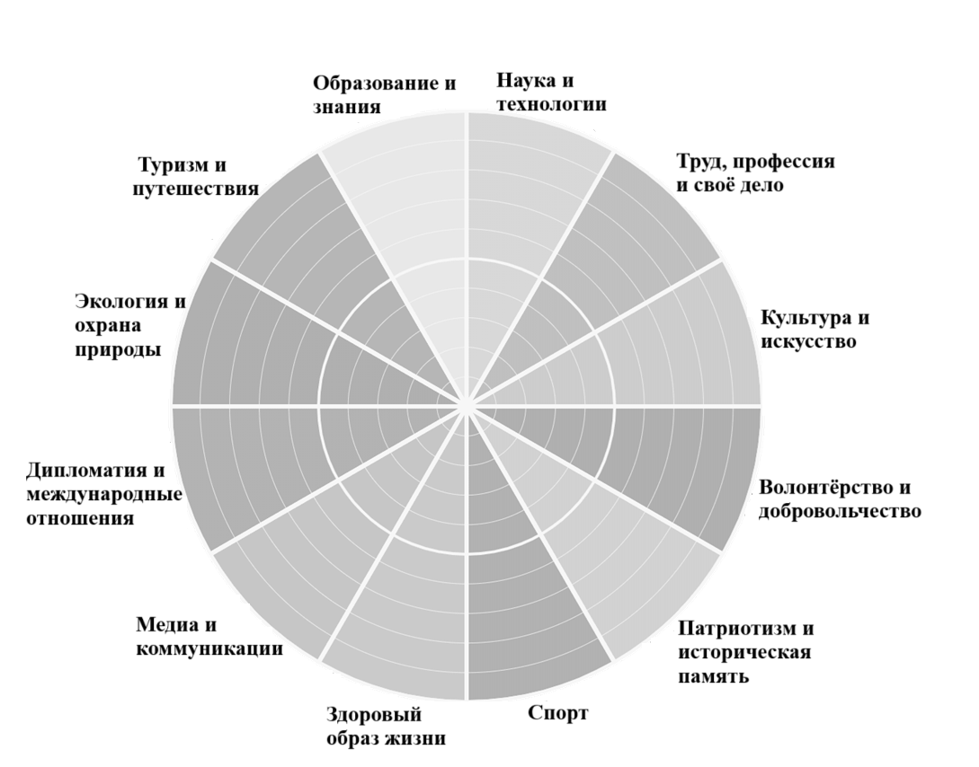

Приложение №1

Ведущий 1: Добрый день, дорогие друзья!

Ведущий 2: Открытие – это всегда хорошее настроение, улыбки, радостное ожидание новых встреч, интересных дел и даже чудес.

Ведущий 1: Сегодня в рядах участников профильной смены РДШ мы рады приветствовать Вас – самых активных, творческих, спортивных ребят.

Приложение №1  
  
 Ведущий 2: Главная цель Российского движения детей и молодежи– подготовка детей и молодёжи к полноценной жизни в обществе, включая формирование их мировоззрения на основе традиционных российских духовных и нравственных ценностей.!

Ведущий 1:На нашей смене вы сможете познакомиться с направлениями деятельности РДДМ, принять участие в викторинах, интерактивных и интеллектуальных играх.

Ведущий 2: Сегодня Движение первых прогрессивно развивающаяся организация, число участников которой растёт с каждым годом.

Ведущий 1: Российское движение детей и молодежи объединяет талантливую, перспективную, амбициозную молодежь Воронежской области и всей России!

Флешмоб (Капельки)

Ведущий 2: Для того чтобы начать наш день с веселой нотой то предлагаем вам поближе познакомиться в активом движения первых. Для этого нам нужно разделиться на 4 команды. После того, как мы разделимся, нам с вами будет необходимо познакомиться поближе.

Ведущий 1: Буквально через 30 минут мы вас ждем на этом же месте, чтобы отправиться в удивительный игровой мир. До скорых встреч!



Изображение выглядит как диаграмма, круг, снимок экрана, текст

Контент, сгенерированный ИИ, может содержать ошибки.

